Nome: Arthur Ribeiro Luz – 2C

Atividade Inner Join

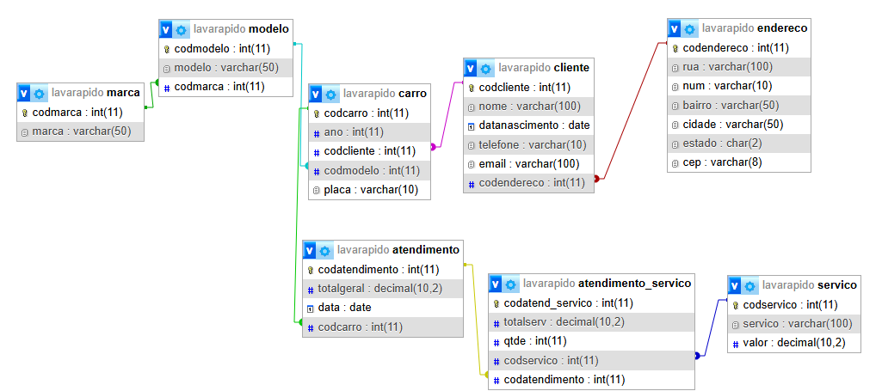

Início dos scripts

1. Pegar nome rua e cidade de todos os clientes:

SELECT c.nome, e.rua, e.cidade

FROM cliente as c

INNER JOIN endereco as e

ON c.codendereco = e.codendereco

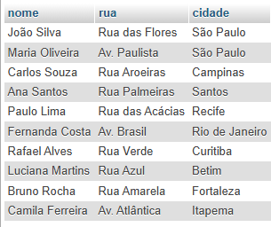

1. Quero saber os clientes que moram no Bairro "Centro"

SELECT c.nome, c.telefone, c.email, e.rua, e.bairro, e.cidade, e.estado

FROM cliente c

JOIN endereco e

ON c.codendereco = e.codendereco

WHERE e.bairro = "Centro";

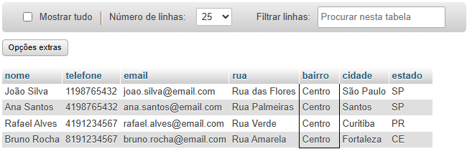

1. Descubra os clientes os clientes que moram na cidade de São Paulo e que nasceram antes de 1998

SELECT c.nome, c.telefone, c.email, c.datanascimento, e.rua, e.bairro, e.cidade, e.estado

FROM cliente c

JOIN endereco e

ON c.codendereco = e.codendereco

WHERE e.cidade = "São Paulo" and year(c.datanascimento)< '1998';

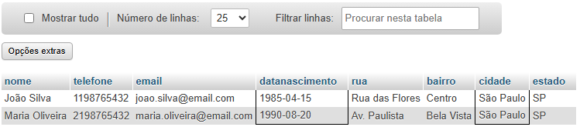

1. E se eu quero saber quais clientes nasceram no mês 08, para mandar uma mensagem de aniversário? Preciso do Join?

SELECT nome, datanascimento, telefone, email

FROM cliente

WHERE MONTH(datanascimento) = 8;

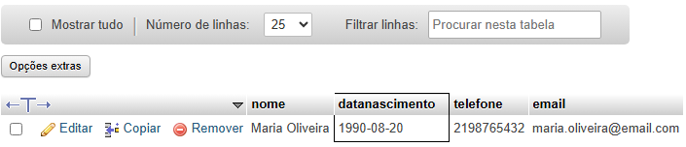

1. Para listar **apenas os clientes que possuem carro**, junto com os dados dos seus respectivos veículos, você pode usar um INNER JOIN entre as tabelas cliente, carro, modelo e marca (se quiser também o modelo e marca do carro

SELECT cliente.nome, carro.ano, modelo.modelo, marca.marca

FROM cliente

JOIN carro ON cliente.codcliente = carro.codcliente

JOIN modelo ON carro.codmodelo = modelo.codmodelo

JOIN marca ON modelo.codmarca = marca.codmarca

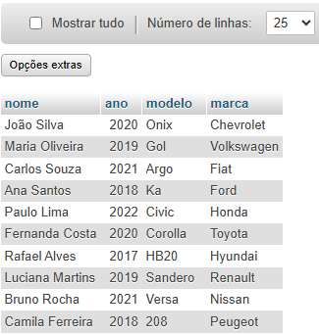

1. Pegar os mesmos dados anteriores, porém só dos clientes que possuem casso com ano superior a 2019.

SELECT cliente.nome, carro.ano, modelo.modelo, marca.marca

FROM cliente

JOIN carro ON cliente.codcliente = carro.codcliente

JOIN modelo ON carro.codmodelo = modelo.codmodelo

JOIN marca ON modelo.codmarca = marca.codmarca

WHERE carro.ano > 2019

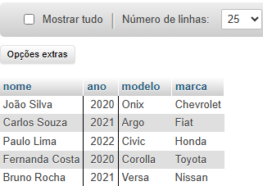

1. Agora quero saber o nome, data de nascimento, o ano do carro, marca, modelo e os serviços, quero da marca Chevrolet;

SELECT cliente.nome, cliente.datanascimento, servico.servico, modelo.modelo, marca.marca

FROM cliente

JOIN carro ON cliente.codcliente = carro.codcliente

JOIN modelo ON modelo.codmodelo = carro.codmodelo

JOIN marca ON marca.codmarca = modelo.codmarca

JOIN atendimento ON carro.codcarro = atendimento.codcarro

JOIN atendimento_servico ON atendimento_servico.codos = atendimento.codos

JOIN servico ON servico.codservico = atendimento_servico.codservico

WHERE marca.marca = “Chevrolet”

